Menneske, myg og malaria i Afrika.
Anopheles’s udbredelse i Afrika.
De undersøgelser du har lavet indtil nu har sikkert vist, at der i Afrika er et sammenfald mellem malarias udbredelse og stikmygfamilien Anopheles’s udbredelse. I materialet ”Malaria – et kapløb med tiden” fra KU kan du finde oplysninger om myggens og parasittens livscyklus. Ud over at vand er nødvendigt for, at myggen kan gennemleve de første tre stadier af livscyklus, trives Anopheles bedst i et varmt og fugtigt klima.

OBS!
Sammenfald er ikke nødvendigvis lig med sammenhæng.

Kortene herunder viser temperatur- og nedbørsforhold i Afrika og du skal nu lave dit eget kort, der viser Anopheles’s udbredelse samt temperatur- og nedbørsforhold i Afrika.
Kilde: GO Forlags læringsportal.
Viser dit kort overensstemmelse mellem nedbør, temperatur og Anopheles’s udbredelse?
Hvad ser ud til, at være den afgørende faktor for Anopheles’s udbredelse i Afrika?
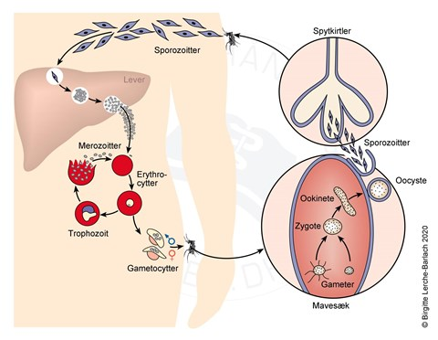
Malariaparasitten (Plasmodium) er en
encellet organisme med cellekerne, altså en eukaryot. Man kender fem forskellige Plasmodium arter:
P. falciparum (ondartet=dødelig)
P. vivax (godartet)
P. ovale (godartet)
P. malariae (godartet)
P. knowlesi (dødelig hvis ubehandlet)
Hvordan forklarer du Anopheles’s udbredelse i den østlige del af Nordafrika?
Sammenhængen mellem myg og malaria.
Malaria er en sygdomstilstand med feber, der er forårsaget af encellede organismer af slægten Plasmodium, som bl.a. angriber blodceller (se video fra Læger uden grænser). I mennesket lever Plasmodium i blodet og i levervæv. Den overføres fra menneske til menneske via stikmyg af slægten Anopheles, hvori den optræder i fordøjelsessystemet og de spytkirtler hvorfra myggen afgiver en antikoagulerende væske når den stikker(se boks th. og evt. mere på netdoktor.dk under malaria eller på sundhed.dk og søg malaria.)
Sammenhængen mellem malaria og myggen er altså, at myggen er nødvendig for, at parasitten kan sprede sig fra menneske til menneske. Parasitten kan ikke leve uden for mennesket eller myggen og er derfor helt afhængig af at begge er til stede. Vi har set, at levevilkårene for myggen er gode i store dele af Afrika, men den anden del af sammenhængen, nemlig mennesket, skal vi også se på. Til venstre er et kort, der viser befolkningstætheden i Afrika og du skal nu lave et kort, der viser befolkningstætheden og Anopheles’s udbredelse.
Er befolkningstætheden høj i hele myggens udbredelsesområde? Forklar.
Findes myggen i alle tætbefolkede områder? Forklar.
På dit eget kort over malarias udbredelse er der sikkert et aflangt bart område i Etiopien, netop der hvor befolkningskortet angiver høj befolkningstæthed. Hvordan vil du forklare fraværet af malaria i dette område? De to kort nedenunder kan måske hjælpe dig til et svar.
Alle kort på denne side er fra GO Forlags læringsportal og findes også i ”GO Atlas til overbygningen og gymnasiet”.

